Συντελεστές της Θεατρικής Παράστασης

Ήχος - Φωτισμός
ΜΑΝΙΑΣ ΘΑΝΑΣΗΣ (Β Λυκείου)
ΑΝΔΡΊΤΣΟΣ ΔΗΜΗΤΡΗΣ (Β Λυκείου)
Κρουστά
ΒΛΑΧΟΓΙΑΝΝΗΣ ΝΙΚΟΣ (Α Λυκείου)
Κομμώσεις
ΡΑΠΤΗ ΣΠΥΡΙΔΟΥΛΑ (Β Λυκείου)
ΧΟΤΖΑ ΚΑΤΕΡΙΝΑ (Β Λυκείου)
Μακιγιάζ
ΡΡΕΘΗ ΠΑΟΛΑ (Β Λυκείου)
ΧΡΙΣΤΟΠΟΥΛΟΥ ΚΩΝΣΤΑΝΤΙΝΑ (Β Λυκείου)
Υποβολείο
ΤΣΕΛΙΟΥ ΣΠΥΡΙΔΟΥΛΑ (Φιλόλογος)
_____________________________________
ΖΗΣΙΜΟΠΟΥΛΟΥ ΙΩΑΝΝΑ (Α Λυκείου)
ΡΡΕΘΗ ΓΚΡΕΤΑ (Α Λυκείου)
Βεστιάριο – Επιλογή Κοστουμιών από ΔΗΠΕΘΕ
ΝΙΚΟΛΟΠΟΥΛΟΥ ΕΛΕΝΗ (Α Λυκείου)
ΡΕΝΤΙΦΗ ΜΑΡΙΑΝΝΑ (Α Λυκείου)
Επιλογή κοστουμιών από ΔΗΠΕΘΕ
ΧΡΙΣΤΟΓΙΑΝΝΗ ΜΑΡΙΑΜ (Α Λυκείου)
Βοήθεια στις πρόβες
ΡΑΠΤΗ ΣΟΦΙΑ (Φιλόλογος)
________________________________________________________
ΥΠΕΥΘΥΝΗ Πολιτιστικού προγράμματος
Διδασκαλία – Επιμέλεια – Σκηνικά – Μουσική επένδυση:
ΑΡΧΟΝΤΟΥΛΑ Χ. ΑΛΕΞΑΝΔΡΟΠΟΥΛΟΥ (Αγγλικών)
βοήθεια ομάδα Project: Α2 ΛΥΚΕΙΟΥ
Συντελεστές της Θεατρικής
Παράστασης

Συμμετέχουν με αλφαβητική σειρά οι μαθητές:
Αγγελή Φωτεινή Κάκτος, Πυγολαμπίδα
Γιολδάση Αλεξάνδρα 4^{ος} Νάνος
Ζησιμοπούλου Ιωάννα 7^{ος} Νάνος
Καμζέλας Νίκος 5^{ος} Νάνος
Κουτσολάμπρος Κώστας Γέρος Φρουρός
Λιόκαυτος Νίκος 3^{ος} Νάνος
Μπαρδάκης Κώστας 6^{ος} Νάνος
Μπελουλάι Ρομάριο Κυνηγός
Μπλέτσας Θωμάς Πρίγκιπας
Μυζήθρας Γιώργος Νεαρός Φρουρός, Κόρακας
Παναγιωτόπουλος Φίλιππος 2^{ος} Νάνος
Ρρέθη Γκρέτα Βασίλισσα
Σαβελώνας Χρήστος 1^{ος} Νάνος, Καθρέφτης
Σταμάτη Χριστίνα Μαργαρίτα, Πυγολαμπίδα
Χάσκο Τζένη Δούκισσα
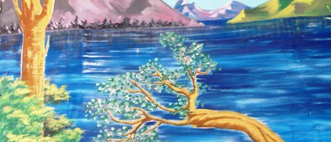

Στην κατασκευή του σκηνικού και υλικών του σκηνικού βοήθησαν οι μαθητές:
ΜΠΕΛΟΥΛΑΪ ΡΟΜΑΡΙΟ ΠΑΝΑΓΙΩΤΟΠΟΥΛΟΣ ΦΙΛΙΠΠΟΣ
ΠΕΤΣΑΒΑ ΑΓΓΕΛΙΚΗ ΧΑΣΚΟ ΤΖΕΝΗ
και μαθητές της Ά& Β΄Λυκείου

Ένα δάσος
Επτά Νάνοι
Δηλαδή, όχι ακριβώς Νάνοι. . .
Μια βασίλισσα τύραννος
Ένας αιχμαλωτος πρίγκιπας
Μια πριγκίπισσα 12 ετών... ή μήπως 16;
Και τρεις βελανιδιές.... ίσως και τέσσερις

Του καθενός το χείλι θα γελάσει
μ’ αν απ’ την κουλτούρα την πολλή
πείτε πως το κεφάλι πάει να σπάσει
Θα έχΟΥΜΕ και μουσική!!!

ΦΙΛΙΚΗ ΣΥΜΜΕΤΟΧΗ: ΜΙΑ ΑΤΜΟΒΟΜΒΑ

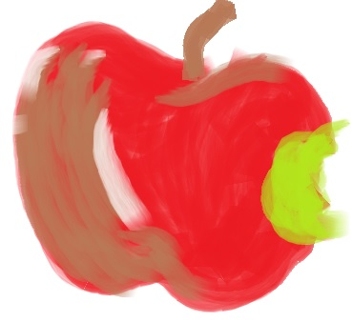

Ευχαριστούμε θερμά το Δήμο Αγρινίου,
τη Διεύθυνση Β/θμιας Εκπ/σης Αιτωλ/νίας,
το Σύλλογο Διδασκόντων
για τη βοήθεια, τη στήριξή και την ανοχή τους,
το ΔΗΠΕΘΕ Αγρινίου (Κοστούμια, υλικά)
και όλους όσους πρόσφεραν υλικά και βοήθεια

Η Διευθύντρια, οι καθηγητές
και οι μαθητές & μαθήτριες
του ΓΕΛ Παραβόλας

σας προσκαλούν στη θεατρική παράσταση
της θεατρικής ομάδαςτου Λυκείου

«Η Χιονάτη & οι 7 Νάνοι»
Του Λεφ Ουστίνωφ

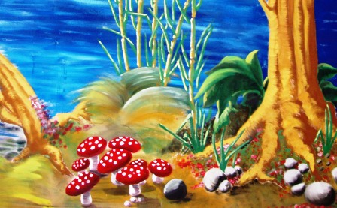
Δευτέρα 22 Απριλίου 2013, Ώρα: 20:00μ.μ.
4^{ο} ΜΑΘΗΤΙΚΟ ΦΕΣΤΙΒΑΛ ΘΕΑΤΡΟΥ ΑΓΡΙΝΙΟΥ

ΓΕΛ Παραβόλας

Αγρίνιο 2013

